##### MISA CON NENOS

##### 28 de outubro de 2018 - Ordinario 30º-B

Evanxeo de ***Mc 10, 46-52: “Rabbuní, Fai que recobre a vista”.***

**Mensaxe: Porque creo, vexo. Quítame a venda dos ollos… E seguireite.**



**1. ACOLLIDA**

Amigos e amigas:

Aquí estamos reunidos neste domingo 30 do tempo ordinario arredor de Xesús. Aquí estamos como o cego Bartimeo do evanxeo, que sabía que Xesús podía curalo e darlle luz e esperanza para vivir. Tamén nós queremos achegarnos, coas nosas debilidades, a aquel que nos dá a súa fortaleza e nos invita a camiñar xunto a el. E pedímoslle que nos devolva a vista e a luz da fe que necesitamos para seguilo de verdade, para ver a vida coa mirada de Deus, para recibir o colirio do Espírito que nos faga testemuñas convencidas de Xesús.

(*Saímos co cirio pascual aceso que representa a Cristo resucitado que é para nós a luz das nosas vidas. Colocámolo no presbiterio).*

SAÚDO: No nome... *-Cristo, a luz do mundo, que vén iluminarnos coa súa luz, sexa convosco.*

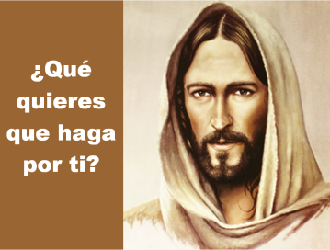**2. PERDÓN**

(Sacerdote) Preguntémonos *ante o Señor se vemos ben ou se somos cegos ante as necesidades dos demais, se nos cegan o interese, o egoísmo ou a falta de fe.*

(Posible … pai-nai) -Ti, Señor, que es luz para os cegos e para os que andan na escuridade. Señor, *ten piedade de nós.*

(Posible …neno-nena) -Ti, Señor, que levantas os oprimidos e quitas as vendas dos nosos ollos. Cristo, *ten piedade de nós.*

(Posible ,,, catequista) -Ti, Señor, que curas as nosas cegueiras e nos enches de luz o corazón. Señor, *ten piedade de nós.*

**3. PALABRA DE DEUS**

**MONICIÓN A LAS LECTURAS**

O profeta Xeremías anuncia que Deus sempre guía o seu pobo conducíndoo no medio das dificultades e os afáns da Historia. A carta aos Hebreos acláranos que Xesucristo é o noso sacerdote, o noso camiño cara a Deus. No evanxeo, Xesús cura o cego, sentado ao bordo do camiño e devólvelle a vista, a luz da fe, para que o siga. Que Xesús, que é a luz, nos axude tamén a nós.

**LECTURAS**

XEREMÍAS 31, 7-9: *Guiarei entre consolos os cegos e os coxos.*

Isto di o Señor: «Gritade de ledicia por Xacob, reloucade pola flor dos pobos; proclamade, encomiade e dicide: *“O Señor salvou o seu pobo, salvou o resto de Israel!”*. Traereinos do país do norte, reunireinos dos confíns da terra. Entre eles haberá cegos e coxos, o mesmo preñadas que paridas: volverá unha enorme multitude.

Virán todos chorando e eu guiareinos entre consolos; levareinos a torrentes de auga, por camiño chan, sen tropezos. Serei un pai para Israel, Efraín será o meu primoxénito».

*Palabra do Señor.*

**SALMO125R/. O Señor estivo grande connosco, e estamos alegres.**

**HEBREOS 5, 1-6:** *Ti es sacerdote eterno, segundo o rito de Melquisedec.*

**MARCOS 10, 46-52:** *“Rabbuní”, fai que recobre a vista.*

|  |
| --- |
| **Narrador:** Naquel tempo, ao saír Xesús de Xericó cos seus discípulos e bastante xente, un esmoleiro cego, Bartimeo (o fillo de Timeo), estaba sentado ao bordo do camiño pedindo esmola. Ao oír que era Xesús Nazareno, empezou a gritar:  **Bartimeo:** ***-«Fillo de David, Xesús, ten compaixón de min».***  **Narrador:** Moitos increpábano para que calase. Pero el gritaba máis:  **Bartimeo:** *-«Fillo de David, ten compaixón de min».*  **Narrador:** Xesús detívose e díxolles:  **Xesús:** *-«Chamádeo».*  **Narrador:** Chamaron o cego, dicíndolle:  **Apóstolos:** *-«Ánimo, levántate, que te chama».*  **Narrador:** Soltou o manto, deu un brinco e achegouse a Xesús. Xesús díxolle:  **Xesús: *-«Que queres que che faga?».***  **Narrador:** O cego contestoulle:  **Bartimeo:** ***-«”Rabbuní”, que recobre a vista».***  **Narrador:** Xesús díxolle:  **Xesús**: ***-«Anda, a túa fe salvoute».***  **Narrador:** E ao momento recobrou a vista **e seguíao** polo camiño. **Palabra do Señor.**  ***(Narrador- Bartimeo****–* ***Xesús – Apóstolos)*** |

1. **ORACIÓN DA COMUNIDADE**

(Sacerdote) Como o cego Bartimeo, achegámonos Xesús e pedímoslle que teña compaixón de nós, dicindo:

**-Señor, que poida ver.**

1.- Pola Igrexa para que como Xesús sexa acolledora, compasiva e curadora. *Oremos.*

2.- Por todos aos que lles falta o sentido da vista e polos que lles falta luz e esperanza. *Oremos.*

3.- Polos pais, catequistas e educadores, para que nos ensinen a ver a vida con mirada de tenrura, de esperanza e de ilusión. *Oremos.*

4.- Polos que dubidan na súa fe, para que atopándose con Xesús o acepten a el e á súa mensaxe. *Oremos.*

5.- Por todos nós que vemos tantas cousas e con todo deixamos de ver o máis importante: a fe, o amor de Deus, as necesidades que hai ao noso ao redor. *Oremos.*

6.- Polos que participamos a Xesús na eucaristía para que recoñezamos a Xesús ao noso lado. *Oremos.*

7.- E para que Xesús nos dea a súa luz para que poidamos ver a realidade coa súa mesma mirada. *Oremos*.

8. Polo Sínodo dos mozos que hoxe se clausura. *Oremos.*

*(Sacerdote) Cura a nosa cegueira, Señor, ensínanos a ver cos ollos do corazón e a descubrir o bo de cada persoa, como ti o fas. Por XCNS.*

**5. PRESENTACIÓN DE OFRENDAS**

**ACENDEMOS AS CANDEAS NO CIRIO PASCUAL:**

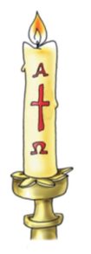Con este xesto acendemos a candea da nosa fe no cirio pascual que simboliza a Cristo resucitado, a luz do mundo. E pedímoslle que coa súa luz esperte a nosa fe, que nos dá a oportunidade de afrontar a realidade sen cegueiras nin miopías.

**VENDAS:**

Con estas vendas queremos dar grazas a Xesús porque el nos cura, quítanos as vendas que nos cegan tales como o odio, o interese ou a conveniencia. El alégranos cando estamos tristes, levántanos cando caemos e aliméntanos en cada Eucaristía.

**PAN E VIÑO:**

Finalmente, traemos a ofrenda que máis gusta ao Señor: o pan e o viño. Quere representar o esforzo dos nosos pais, catequistas, amigos e sacerdotes para que descubramos o amor que Deus nos ten.

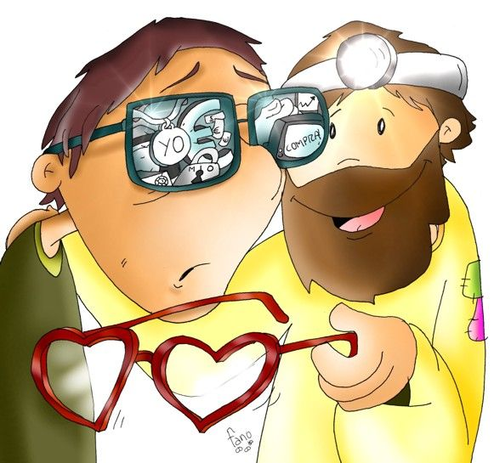**8. SUXESTIÓNS:**

- Xesús resucitado é a luz do mundo. O cirio pascual representa a Xesús resucitado. Acendamos as nosas candeas no cirio e pidámoslle a Xesús que acudamos a el pedíndolle que encha o noso corazón de luz, que nos axude a non ser cegos de conveniencia, que nos dea o colirio da fe para ver a vida cos seus ollos. O catequista prepara un lugar onde deixar as lampadiñas e dálle o lume da chama do cirio acendéndolles a candea. Un neno pode dicir: *“Ofrecemos estas lampadiñas para pedirlle a Xesús que encha de luz os ollos do noso corazón e así deixemos de ser cegos de conveniencia.”*

-Poderíase facer a representación do evanxeo dialogado entre os distintos personaxes: *Narrador- Bartimeo - Apóstolos- Xesús*

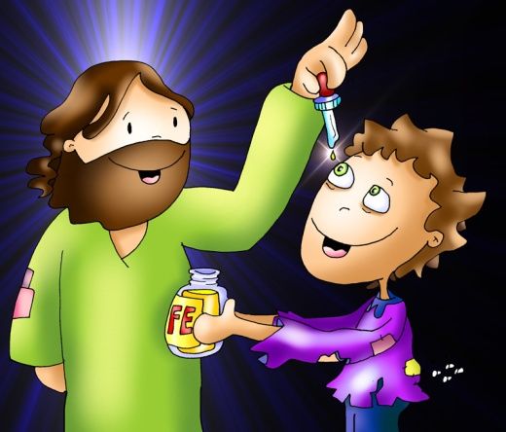 -Habería que destacar que o que cre ve de forma nova, como vía Xesús, desde o corazón, desde o evanxeo. A mirada da fe dános a oportunidade de afrontar a realidade sen cegueiras, sen miopía, sen intereses…

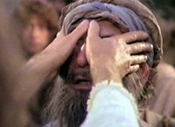-Sería interesante dialogar cun cego da comunidade e preguntarlle se teme tropezar, se sabe a onde dirixirse, se ten algún lazarillo, se coñece algún museo para cegos ou se sabe como é o rostro dos seus seres queridos. E recoñecer que todos temos as nosas cegueiras, que poderiamos representar cunha venda nos ollos.

-Aprendemos a canción de “Bartimeo, o cego.

(ver vídeos).

Posible acción de grazas



Ao bordo do camiño

Aquí estou, Señor,  
como o cego ao bordo do camiño  
-canso, suorento, poeirento-;  
esmoleiro por necesidade e oficio.  
Pero ao sentir os teus pasos,  
ao oír a túa voz inconfundible,  
todo o meu ser se estremece  
coma se un manancial   
agromase dentro de min.  
Ah, que pregunta a túa!  
Que desexa un cego senón ver?

Que vexa, Señor!  
Que vexa, Señor, os teus sendeiros.  
Que vexa, Señor, os camiños da vida.  
Que vexa, Señor, ante todo,  
o teu rostro, os teus ollos, o teu corazón.  
Que ti poidas dicir tamén de min:

***Que grande é a túa fe!***

**Te lo pedimos con María, reina de las Misiones. Amén.**